**二、考試院會議**

考試院會議由院長、副院長、考試委員及所屬部會首長組織之。考試院會議每星期舉行一次，必要時得召開臨時會議，決定考銓政策及其有關重大事項。

1. **109年考試院會議情形**

109年考試院會議召開49會次；會議討論事項計210案，其中「考試」165案（占78.57%）為最多；議案決議情形，其中照案通過179案、交付審查22案、修正通過3案；另召開審查會39次。109年決議「國家考試暨文官制度」法規案共計59案，其中制（訂）定5案、修正51案，廢止法規3案。

第13屆考試委員自就職（109年9月1日）至109年12月底止，完成法規之制（訂）定1案、修正8案、廢止1案；共計10案。

**圖3 109年考試院會議（210案）**

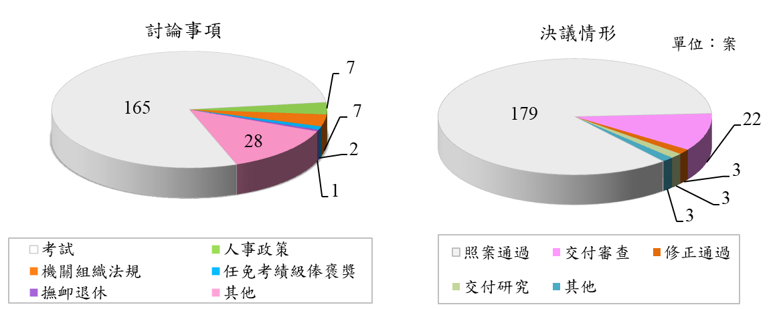

**圖4 109年考試院會議決議「國家考試暨文官制度」法規（59案）**

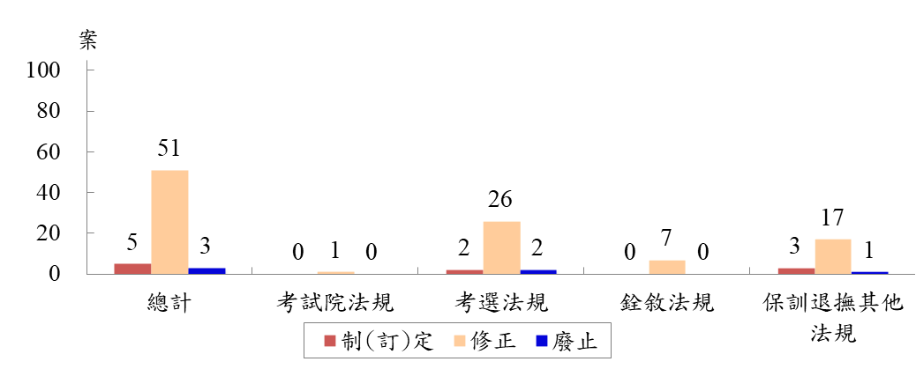

1. **近10年考試院會議情形**
   1. **討論事項**

討論事項案件數，以106年199案最低，其餘各年均逹200案以上。其中101年252案最多居第一，100年247案第二，104年236案居第三。

各年討論事項內容均以「考試」占最多，所占比率，各年均高於66%以上，109年占78.57%；討論事項次多者，105年以前及107年為「任免、考績、級俸、褒獎」，106年及108年則以「機關組織法規」居第二，而109年則以「人事政策」及「機關組織法規」同居第二，其中101年因任免案增多，致「任免、考績、級俸、褒獎」占16.27%創歷史新高，近5年「任免、考績、級俸、褒獎」則降至10%以下。

**表1 考試院會議討論事項**



* 1. **決議情形**

各年決議情形，均以「照案通過」最高，占72%以上，其中102年、105年、106年及109年更高達80%以上；其次則為「交付審查」，歷年所占比率，居於10%至19%之間；而居第三者，歷年均為「修正通過」， 109年因「交付研究」與「修正通過」案件數一致，兩者均占1.43%居第二。

**表2 考試院會議決議情形**



* 1. **決議**「**國家考試暨文官制度**」**法規**

近10年決議法規情形觀察，案數起伏波動頗大，以102年128案為最多，其中38案為制（訂）定考選法規（占30%），105年則降至50案，為歷年最低，106年再度因大量修正考選法規80案，案件增為106案，之後逐漸下降，108年為64案。

以決議法規種類觀察，歷年均以「考選法規」案數最多，「銓敘法規」次之；而「考選法規」以102年86案最多，106年81案次之， 105年25案，為歷年最低；「銓敘法規」以101年最高，為42案，109年最低，僅7案。

**圖5 考試院會議決議「國家考試暨文官制度」法規**

